Trần thạch cao, vách thạch cao cách âm cho phòng họp, phòng giải trí
- Phân loại trần thạch cao chìm và nổi
- Cần bán căn hộ 1PN đã làm tủ bếp, trần thạch cao giá 760tr bao tên
- Giải pháp thiết kế trần thạch cao, vách thạch cao cách âm cho phòng họp, phòng giải trí
- Giải pháp trần thạch cao, vách thạch cao cách âm cho phòng thu, phòng karaoke
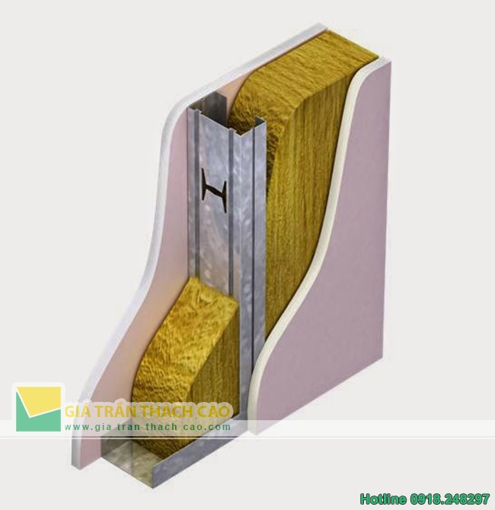
Giải pháp trần vách thạch cao hoàn hảo

Phân loại trần thạch cao chìm và nổi
1. Trần thạch cao nổi
Trần nổi hay còn gọi là trần thả, trần chi ô, trần khung nổi..v..v.. được tạo nên bởi hệ khung xương có mặt cắt hình chữ T lộn ngược và các tấm thạch cao phủ nhựa PVC trắng, kích thước 60x60cm hoặc 16cmx120cm.
Trần nổi được lắp đặt, vận chuyển tương đối cơ động, nhờ các cấu kiện đều có kích thước nhỏ. Sản phẩm trần nổi khi hoàn thiện thường có những về khung tôn được chia ô đều đặn vầ không phải sơn bả.
Chính những ưu điểm nổi trội của trần nổi, trần thả nên nó được ua chuộng và ứng dụng rộng rãi trong rất nhiều thể loại công trình như trần cho chung cư, trần nhà xưởng, trần văn phòng, siêu thị, trung tâm thương mại, sân bay, nhà ga, ...
Một số đặc tính vượt trội của trần nổi (trần thả) thạch cao:
Thời gian thi công vượt trội do không phải sơn bả hoàn thiện. quá trình thi công không cầu kỳ phức tạp, Các hạng mục đi kèm trần nội thường được thi công tương đối thuận lợi như điện, điện nhẹ và các hạng mục kỹ thuật trên trần
Trân nổi có tác dụng chịu ẩm khi sử dụng tấm phủ PVC, Cách nhiệt, tiêu ấm tốt khi sử dụng tấm sợi khoáng, Hoặc chống nóng tốt khi sử dụng kèm các phụ liệu như xống chống nóng hoặc bông thủy tinh, đặc biệt bề mặt trên của tấm còn có sảm phẩm phủ lớp giấy bạc phản nhiệt rất tốt giúp chống nóng hiệu quả.
Khi thời tiết thay đổi, tấm vẫn giữ được độ ổn định, không bị cong võng, ngoài ra trần nổi có khả năng thống gió tương đối tốt và tiện lợi. Điều đặc biệt là chi phí thi công trần nổi khá rẻ,
Sử dụng Trần nổi - Trần thả phù hợp với không gian, vừa có tính thẩm mỹ cao kết hợp được với các ưu điểm nổi trội, chi phí thấp nên nó được coi là sự lựa chọn của đa số khách hàng hiện nay.
2. Trần chìm
Trần chìm được cấu tạo bởi hệ khung xương bên trên và tấm phủ bên dưới, Tấm được liên kết với khung xương bằng vit và được sơn bả phủ bề mặt.
Trần chìm có nhiều tính năng khác nhau tùy thuộc vào tấm sử dụng như trần chống ẩm, trần chịu nước, trần chống cháy, trâng cách ấm, trần tiêu ấm, trần cách nhiệt, trần chống nóng...v..v.. Mỗi tính năng đều có nhiều cấp đội khác nhau, ví dụ tính năng chống cháy có 60 phút, 90 phút, 120 phút hay 150 phút... Các cấp độ này tùy thuộc vào phuuwong án thiết kế cụ thể.
Ngoài ra trần chìm có thể kết hợp với vô số các loại hoa văn kiểu dáng, vô số chủng loại vật liệu trang trí khác nhau để thỏa mãn nhưng ý tưởng của kiến trúc sư...
Trần chìm có ưu điểm là tính đa dạng trong thiết kế, kiểu dang, đa dạng trong tính năng sử dụng, đa dạng với không gian sử dụng... và thẩm mỹ cao nhờ được sơn bả hoàn thiện bề mặt.
Khuyết điểm của trần chìm là nếu hư, ố không sửa sẽ khó khắc phục hơn so với trần nổi, Trần chìm khi hoàn thiện thì gắn kết thành một khối thống nhất, nên thường không có giải pháp để di chuyển, tận dụng khi tháo rỡ... Trần chìm có giá thành cao hơn, thời gian thi công lâu hơn do đặc điểm thi công và lớp sơn bả hoàn thiện, Ngoài ra để thi công trần chìm thì việc vận chuyển vật tư cũng đòi hỏi công sức khá lớn.
Tuy nhiên với những ưu điểm vượt trội của trần chìm, nó đã hoàn toàn lấn át những khuyết điểm để đến với đa số các công trình xây dựng, từ các công trình quy mô lớn đến quy mô nhỏ, Các công trình đỏi hỏi thẩm mỹ cao...

Cần bán căn hộ 1PN đã làm tủ bếp, trần thạch cao giá 760tr bao tên
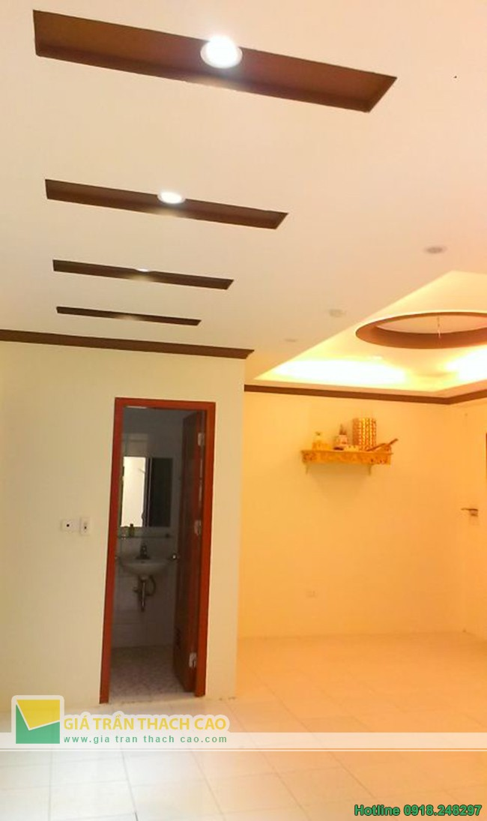

Trần thạch cao nhà chung cư
Cần bán căn hộ 47,31m2 Đại Thanh - Thanh Trì- Hà Nội.
Thiết kế đẹp, 1PN-1WC, ban công Đông Nam thoáng mát, đã làm tủ bếp đẹp, gỗ xịn, trần thạch cao.
Bán giá 750tr bao tên.

Giải pháp thiết kế trần thạch cao, vách thạch cao cách âm cho phòng họp, phòng giải trí
Phòng hội thảo của mỗi doanh nghiệp là không gian giao tiếp công việc quan trọng. Vì thế thiết kế nội thất phòng họp, phòng hội thảo vừa phải đảm bảo công năng sử dụng tối ưu vừa đảm bảo tính chất mỹ thuật và hài hòa ánh sáng, bố cục để nâng hiệu suất công việc lên cao nhất.
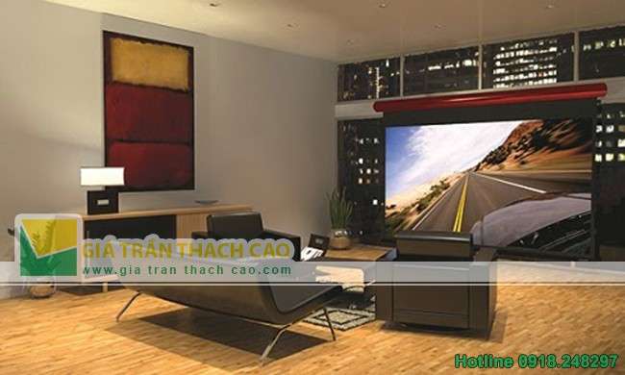
Trần vách thạch cao phòng giải trí
Ngoài các yêu cầu về độ thẩm mỹ và cách thức setup tốt, hài hòa. Cần đảm bảo tính cách âm cho phòng họp, nhằm đảm bảo sự yên tĩnh hài hòa trong môi trường làm việc. Trong văn phòng thì phòng họp đóng một vai trò hết sức quan trọng, là nơi đưa ra những ý tưởng, những định hướng cho công việc của mọi người, đây là nơi mọi người có thể đề xuất ý kiến của bản thân mình. Vì vậy, phòng họp thường được các công ty quan tâm, thiết kế phòng họp như thế nào để có được một không gian thoải mái và hiệu quả.
Đối với giải pháp cách âm phòng họp chia làm hai phần để xử lý cách âm là trần nhà và tường nhà. Cách âm trần nhà để giảm tiếng ồn từ trên xuống, còn tường nhà để ngăn cách âm thanh lọt qua cả trong và ngoài phòng. Quá trình thi công cách âm trần nhà không quá phức tạp, thường làm bằng các tấm thạch cao với khoảng giữa bề mặt bê tông và tấm thạch cao là lớp không khí, thêm vào đó các vật liệu cách âm, tiêu âm để làm giảm ảnh hưởng, ngăn mọi tạp âm từ tiếng bước chân hoặc xê dịch đồ vật đối với tầng dưới, trong quá trình thi công cách âm cần chú ý các vị trí của sổ, cửa ra vào, khe hở trên trần nhà. Tất cả các vị trí này cần phải được bịt kín. Các khe cửa cần phải đệm gioang cao su, các nguồn rò rỉ âm thanh có thể bơm silicon hoặc đệm xốp.
Một phòng họp hay phòng hội thảo luôn cần có một bản thiết kế đáp ứng được những công năng đặc trưng của nó. Ngoài vẽ đẹp thẩm mỹ phòng họp cần mang những đặc trưng của công ty kể cả về màu sắc hay tính chất công việc. Sẽ không có gì ngạc nhiên khi ta bước vào phòng họp của một công ty thương mại sắc màu năng động gợi trong ta cảm giác có gì đó gấp gáp, dứt khoát.
Một trong những yếu tố hàng đầu là bố trí nội thất phòng họp sao cho phù hợp. Khi thiết kế nội thất phòng họp, cần hết sức tránh kiểu bố cục đối trục (hai bên đứng song song) đàm phán. Nếu không thể tránh được thì tốt hơn là cố gắng làm cho nó trở nên nhẹ nhàng hơn.
Trong việc lựa chọn bàn phòng họp nên chọn hình tròn hoặc hình bầu dục. Chúng có tác dụng giúp mọi người dễ đạt được nhận thức chung, gợi mở ý tưởng và phát huy tinh thần đồng đội vì bàn tròn có thể giúp cho những người tham gia hội nghị giao lưu lẫn nhau một cách dễ dàng, tạo nên một bầu không khí giao lưu bình đẳng, hướng tâm. Bàn hình vuông về cơ bản cũng tạo nên những cảm nhận như vậy.
Bàn hình chữ nhật hay bàn hình Oval lại khá thích hợp với các hội nghị cần phân biệt rõ địa vị của người tham dự. Nếu như bàn hội nghị hình chữ nhật có độ dài quá lớn thì sẽ ảnh hưởng đến việc giao tiếp bằng ánh mắt giữa các thành viên tham gia cuộc họp. Bàn hình thuyền lại có lợi cho việc giao tiếp bằng ánh mắt.
Thêm vào đó, khi thiết kế nội thất văn phòng cần để dành chỗ cho những phương tiện, công cụ được sử dụng trong quá trình đàm phán, ví dụ như màn hình chiếu, loa, âm thanh,... Đây đều là những nhân tố phụ trợ nâng cao khả năng thành công của đàm phán kinh doanh.
Trong khi thiết kế phải căn cứ vào độ rộng hẹp của không gian, sự hợp lý về mặt hình dàng để sắp xếp tạo hình, kích thước, số lượng chỗ ngồi của bàn hội nghị.
Ngoài ra còn phải tính toán đến việc bố trí bàn ghế như thế nào để có không gian lưu thông bốn mặt xung quanh. Theo nguyên lý nhân thể học, khoảng cách nhỏ nhất từ vùng giáp bàn tới tường và giữa các vật chướng ngại khác nên là 1,2 m, kích thước này là khoảng cách đi lại cần thiết khi một người họp đi và và bước ra khi kết thúc hội nghị.
Vietnamarch chuyên cung cấp giải pháp cách âm cho phòng giải trí, phòng họp

Giải pháp trần thạch cao, vách thạch cao cách âm cho phòng thu, phòng karaoke
Có rất nhiều quán karaoke mới mở ra được một thời gian ngắn , thậm chí chỉ vài tháng đã phải đóng cửa. Tại sao vậy? Nguyên nhân không phải các quán karaoke này không có khách mà câu trả lời là họ bị cấm kinh doanh do không có giải pháp cách âm phù hợp, gây ảnh hưởng đến an ninh.
Một phòng hát karaoke, vũ trường, để thu hút nhiều khách bên cạnh dịch vụ tốt và có thiết kế độc đáo, phối màu đẹp, ấn tượng còn phải đáp ứng một tiêu chuẩn hàng đầu nữa đó là cách âm, tiêu âm, lọc âm (không bị vọng âm) và chống rung tốt.
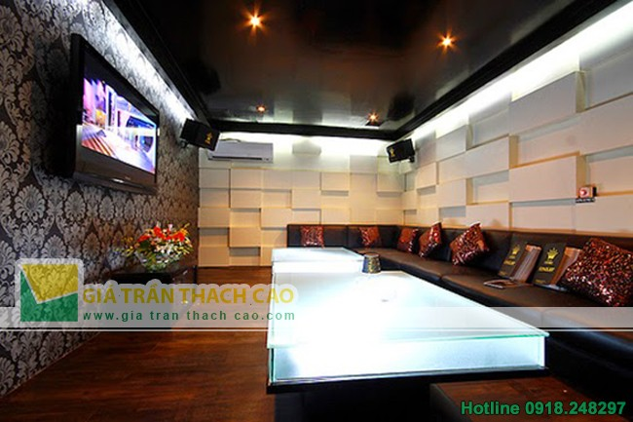
Trần vách thạch cao cách âm phòng karaoke
Để đạt được sự cách âm phòng Karaoke, vũ trường thì gia chủ cần chú ý đến những vấn đề sau:
Đảm bảo độ dày của tường
Chọn vật liệu cách âm phù hợp
Cách âm mặt ngoài cùng của tường
Người thợ ngoài phần kỹ thuật tốt cũng đòi hỏi phải am hiểu và có đạo đức nghề nghiệp
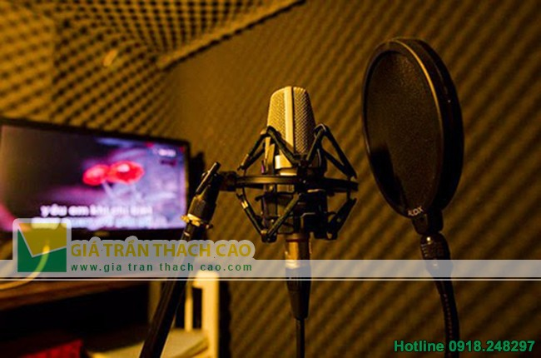Trần vách thạch cao phòng thu âm
Khi bạn có ý đinh xây dựng và đảm bảo cách âm phòng thu, phòng hát, vũ trường thì ngay từ bước xây phần thô bạn nên xây tường dày, thường là 20cm trở lên để đảm bảo giảm rung, cách âm tốt hơn.
Trường hợp mà cải tạo mặt bằng hoặc cần giảm chi phí bạn nên dùng vật liệu Trần vách thạch cao (ưu điểm thi công nhanh, cách âm tốt, giá thành rẻ, mẫu mã đẹp...)
Để cách âm tốt nhất thì gia chủ là người lựa chọn vật liệu cách âm dựa trên những tư vấn của bên thi công cách âm phòng hát karaoke, vũ trường, phòng thu. Tùy thuộc vào loại hình kinh doanh mà bên thi công sẽ tư vấn cho gia chủ những loại vật liệu khác nhau.
Ngày nay, con người đã phát minh ra rất nhiều loại vật liệu cách âm, tiêu âm, cách nhiệt, phổ biến và cũng mang lại hiệu quả nhất vẫn là Trần vách thạch cao; các loại vật liệu này thường bổ trợ cho nhau như: Cao su non, xốp cách âm, cách nhiệt; bông thủy tinh; túi khí; túi bảo ôn, thạch cao, vật liệu cách âm mặt ngoài cùng của tường để đảm bảo cách âm tốt nhất cho các công trình như: nhà máy, phòng hát karaoke, vũ trường, hội trường, phòng thu... Tùy từng đối tượng công trình mà bạn có thể chọn loại vật liệu khác nhau, cách âm 2 hay 3 lớp cũng có khi lên tới 6 lớp (thông thường là phòng hát karaoke, vũ trường, phòng thu)
Sau khi đã lựa chọn vật liệu cách âm thì bạn phải chon vật liệu cách âm mặt ngoài cùng của tường. Có rất nhiều vật liệu khác nhau để vừa dùng với mục đích trang trí lại có thể cách âm tốt như: nhung, vải nỉ, bắn sơn sần... Đối với những công trình cần cách âm tuyệt đối thì người ta sử dụng sơn sần, độ nhám càng lớn thì cách âm càng tốt hơn nhưng phải làm thế nào cho nó thật thẩm mỹ, không bị thô. Nhiều công trình sử dụng vải lông vũ để trang trí và cách âm, vải lông vũ rất đẹp, sang trọng, cách âm tốt nhưng giá thành lại cao, độ bền và chịu ẩm kém.
Nguồn: http://giatranthachcao.com/tin-tuc/item/43-tran-thach-cao-vach-thach-cao-cach-am-cho-phong-hop-phong-giai-tri.html

